Лот № 1
набережная пруда Нижнего
(54°43'26.3"N 20°31'02.6"E)

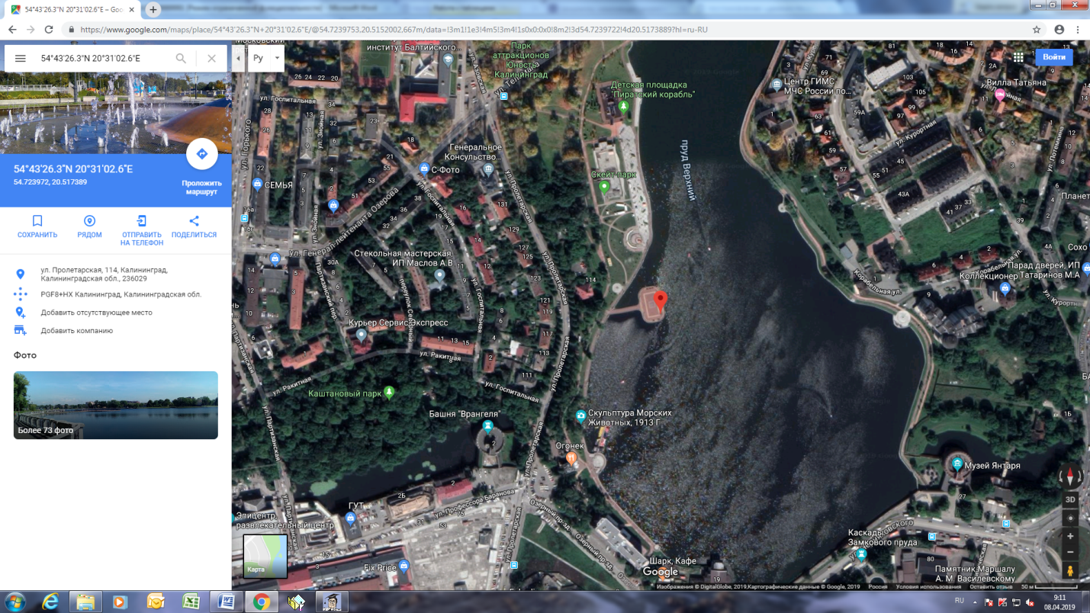

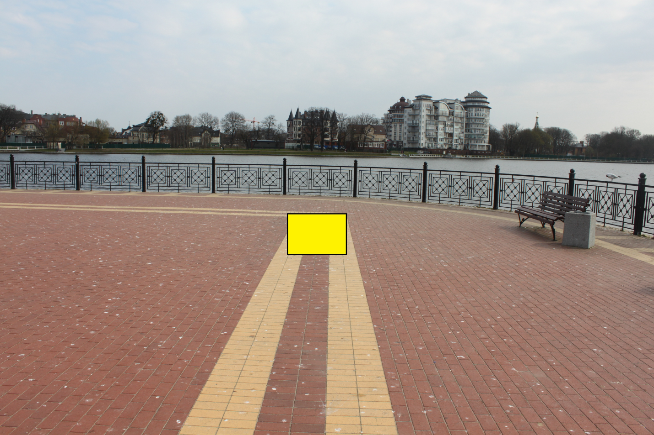

(1 м х 1 м = 1 кв. м)

